华东理工大学2017 –2018 学年第 二 学期

《多元统计学》实验报告

|  |  |  |  |  |  |  |  |  |  |  |  |
| --- | --- | --- | --- | --- | --- | --- | --- | --- | --- | --- | --- |
| 实验名称 | 实验5 聚类分析 | | | | | | | | | | |
| 专 业 | | 数学与应用数学 | 姓名 | 梁天一 | 学号 | 10172911 | | 组名/组号 | | 瞎组 |
| 实验报告上交时间 | | 5月24日 | | 实验地点 | 知识的海洋 | | 指导教师 | |  | |

|  |
| --- |
| 实验目的/要求 |
| 1、熟悉SPSS中聚类分析的距离选择功能（Block、Euclidean distance、Squared Euclidean distance等）：Classify→Hierarchical Cluster→Method→Measure  2、掌握SPSS中聚类分析的系统聚类的各种方法：Classify→Hierarchical Cluster→Method→Cluster Method |
| 实验内容 |
| 对你感兴趣的经济管理问题，自己查找适合聚类分析的数据（可以到统计局网站或者其他网站）。样品间距离选用一种即可，系统聚类方法要求用类平均法（组内联结法或组间链接法）、离差平方和法；其他方法任选一种。比较各种方法结果的差异。要求给出合理的聚类数，并指出每类所包含的具体样品。 |
| 实验总结 |
| 根据每个人的实际情况，简要写出本次实验掌握的情况、困难所在、及心得等内容 |
| 教师批阅： 实验成绩：  教师签名: 日期： |

# 对你感兴趣的经济管理问题，自己查找适合聚类分析的数据（可以到统计局网站或者其他网站）。

八督察员评分数据集

说明:八个督查管质检某300个神秘的地方的经济管理情况,并进行打分,满分10分

来源:沃兹基索德

7.30 8.00 7.10 7.70 7.20 7.20 7.00 7.60

7.80 8.70 7.20 8.40 7.50 8.10 7.30 7.10

7.20 7.40 7.10 7.50 7.20 7.10 7.00 7.00

7.30 8.40 7.20 7.90 7.50 8.50 7.30 7.10

7.70 7.80 7.20 8.40 7.60 7.40 7.10 7.10

7.30 7.60 7.20 8.10 7.30 7.20 7.00 7.00

8.30 8.30 7.70 8.50 7.80 7.80 7.20 7.80

9.60 9.80 9.30 9.80 8.80 9.90 9.40 10.00

9.10 8.80 8.60 9.10 7.80 9.30 8.50 8.50

9.50 9.70 9.00 9.60 8.90 9.80 9.20 10.00

7.80 8.50 8.30 9.10 8.00 9.50 7.60 7.90

8.60 8.90 7.80 9.00 8.00 8.70 7.80 7.80

8.50 9.10 8.10 9.30 8.00 8.30 7.80 8.50

9.20 9.10 8.00 9.40 8.50 9.60 8.60 8.90

8.20 9.20 7.90 9.10 7.80 8.30 7.50 8.20

7.00 7.50 7.10 7.40 7.10 7.10 7.00 7.70

9.70 9.90 9.10 9.70 9.00 10.00 9.60 9.90

9.80 9.90 9.50 9.80 9.00 10.00 9.70 9.90

8.60 9.40 8.20 9.50 8.70 9.80 8.30 9.50

8.80 9.00 7.90 8.50 8.10 9.30 8.00 9.80

9.30 9.80 9.30 9.80 8.70 10.00 9.30 9.30

7.50 7.90 7.20 8.10 7.30 7.70 7.10 7.20

9.00 9.30 7.80 9.10 8.20 9.40 8.10 8.50

8.90 9.70 8.90 9.50 8.60 9.70 9.40 9.20

9.90 10.00 9.70 9.90 9.40 10.00 9.90 9.90

7.20 7.20 7.00 7.90 7.10 7.10 7.00 7.30

7.00 7.10 7.00 7.20 7.00 7.00 7.00 7.00

7.30 7.50 7.10 7.60 7.30 7.90 7.10 7.60

9.00 9.00 8.10 9.10 7.80 9.30 7.70 7.10

7.50 8.50 7.20 8.50 8.00 8.90 7.20 7.60

9.10 9.70 8.60 9.60 9.10 9.90 9.50 7.60

7.60 8.00 7.20 8.90 7.40 7.60 7.10 7.20

7.70 8.30 7.40 8.40 7.50 8.30 7.40 8.50

7.70 7.90 7.30 8.70 7.40 7.70 7.30 8.30

8.10 8.40 7.90 8.90 7.90 8.60 7.70 7.00

8.50 9.60 8.70 9.20 8.40 9.30 8.30 8.70

9.80 9.80 9.70 9.90 8.90 9.90 9.80 9.90

9.20 9.20 8.10 9.60 8.40 9.60 8.80 9.20

9.90 9.90 9.70 9.90 9.10 10.00 9.70 9.80

8.90 8.70 7.90 9.00 8.40 9.70 8.40 7.50

9.90 10.00 9.20 9.90 9.00 10.00 9.30 8.00

7.50 8.50 7.50 8.20 7.50 8.70 7.90 9.40

8.90 9.60 8.80 9.30 8.40 9.90 9.20 9.10

7.70 8.70 7.40 8.50 7.70 8.30 7.30 7.10

9.70 9.90 9.40 9.80 9.20 9.90 9.60 10.00

9.60 9.90 8.80 9.70 9.00 9.90 9.30 9.20

7.60 8.40 7.60 8.60 7.50 8.00 7.20 7.10

8.30 8.40 7.30 8.50 7.60 7.60 7.30 7.80

8.90 8.90 8.30 9.00 8.30 9.50 8.70 9.40

9.50 9.90 8.60 9.60 8.60 9.90 9.30 8.80

7.90 8.50 7.60 8.30 7.60 8.40 7.30 7.10

8.70 9.60 8.00 9.30 8.30 9.30 8.00 8.80

7.30 7.90 7.20 7.70 7.30 8.00 7.00 8.00

7.30 7.40 7.00 7.80 7.20 7.60 7.00 7.20

7.10 7.20 7.10 7.50 7.10 7.20 7.00 7.00

9.80 10.00 9.50 9.90 9.40 10.00 9.90 10.00

9.30 9.50 8.50 9.40 7.90 9.50 8.70 9.80

8.50 9.00 7.50 8.90 7.90 9.10 7.70 8.60

9.70 10.00 9.40 9.90 9.10 10.00 9.90 9.70

8.70 8.40 8.00 8.90 7.60 9.40 7.40 9.90

7.50 7.80 7.20 8.10 7.30 7.80 7.30 8.50

8.20 8.70 7.90 9.00 8.10 8.90 8.50 7.90

8.70 9.50 8.30 9.60 8.10 9.80 8.50 8.30

9.40 9.70 9.10 9.40 8.80 9.90 8.90 9.90

8.90 9.80 8.20 9.30 8.20 9.70 8.50 9.50

9.80 9.90 9.20 9.60 9.30 9.90 9.90 10.00

9.00 9.60 8.30 9.60 8.20 9.60 8.70 9.80

8.30 8.60 7.90 8.50 7.90 9.50 8.40 9.30

8.80 9.10 8.00 9.10 8.00 9.50 8.80 9.80

8.40 8.40 7.40 8.70 7.90 8.40 7.40 8.00

9.90 10.00 9.80 9.70 9.50 10.00 10.00 8.30

8.80 9.20 8.60 9.20 8.00 9.50 7.50 7.30

8.90 9.00 8.00 9.10 7.90 9.30 7.90 8.30

9.50 10.00 9.50 9.80 9.10 10.00 9.70 9.10

9.00 9.50 8.30 9.30 8.60 9.80 9.30 9.10

9.70 9.40 9.10 9.50 9.00 9.90 9.40 10.00

8.70 9.60 8.90 9.70 8.80 9.70 9.10 10.00

7.40 7.80 7.10 8.20 7.10 7.90 7.10 8.70

8.10 8.90 8.00 9.10 8.10 9.30 8.10 8.50

7.80 8.40 7.60 8.30 7.50 7.80 7.20 8.20

7.50 7.40 7.10 8.10 7.20 7.30 7.10 7.80

7.70 8.10 7.40 8.70 7.60 8.50 7.60 7.20

9.80 10.00 9.70 9.90 9.30 10.00 9.80 10.00

7.10 7.60 7.00 7.80 7.20 7.20 7.00 7.10

9.70 9.70 9.20 9.70 8.60 10.00 9.40 7.30

9.60 9.20 9.00 9.40 8.60 9.60 9.10 9.80

9.80 9.90 9.30 9.70 8.80 10.00 9.30 9.60

7.10 7.20 7.10 7.70 7.10 7.10 7.00 7.00

7.40 7.80 7.20 8.40 7.50 7.60 7.20 8.50

8.70 8.50 8.20 9.20 7.80 8.20 7.60 7.90

7.30 8.10 7.10 8.00 7.10 7.50 7.20 7.50

8.50 9.20 8.40 9.30 7.90 9.50 8.60 9.40

8.90 9.60 8.70 9.50 8.50 9.60 9.30 7.80

7.00 7.40 7.00 7.50 7.00 7.10 7.00 7.20

7.70 8.90 7.20 8.70 7.90 8.60 7.50 8.20

7.90 8.90 7.40 9.00 7.90 8.80 7.70 7.20

7.10 7.50 7.10 7.90 7.10 7.20 7.00 7.00

8.30 9.10 7.50 8.70 7.80 8.40 7.50 8.20

8.50 9.00 8.10 8.90 7.90 9.30 7.80 9.00

9.60 9.90 9.30 9.70 9.00 9.90 9.50 9.30

8.80 9.40 8.20 9.30 8.10 9.90 8.60 8.60

8.30 8.60 7.50 8.80 7.60 8.60 7.30 7.30

9.50 9.20 8.90 9.50 8.50 9.90 9.10 9.90

7.60 8.30 7.50 8.70 7.50 8.00 7.80 7.60

9.40 9.80 9.10 9.60 8.40 9.70 9.40 8.90

7.30 7.90 7.40 7.90 7.20 8.30 7.20 7.70

8.70 9.20 7.50 9.20 7.50 8.10 7.40 9.70

7.40 7.50 7.10 8.30 7.10 7.30 7.00 7.10

8.50 9.60 8.40 9.10 8.10 9.50 8.30 9.70

8.40 8.80 7.70 9.10 8.00 9.30 8.30 8.20

8.80 9.30 7.50 9.30 7.80 9.20 8.30 7.90

9.90 10.00 9.70 9.80 9.50 10.00 10.00 10.00

7.00 7.20 7.00 7.60 7.10 7.10 7.00 7.00

8.80 9.40 8.60 9.10 7.80 8.70 8.30 9.20

7.20 7.80 7.10 8.00 7.10 7.60 7.10 7.10

8.70 9.70 8.90 9.70 8.40 9.70 9.30 9.20

7.10 7.40 7.10 7.70 7.10 7.00 7.00 7.10

7.90 9.00 7.30 8.50 7.30 8.30 7.30 7.00

8.70 9.40 7.70 9.10 7.80 9.10 8.70 9.80

7.20 7.60 7.10 8.10 7.30 7.70 7.10 7.30

9.10 9.80 8.40 9.50 8.60 9.60 8.20 9.80

8.30 8.40 8.20 8.60 7.90 9.30 8.20 7.00

8.70 9.80 8.90 9.40 8.00 9.70 8.30 9.50

8.40 8.80 7.30 9.30 7.40 8.60 7.70 7.00

9.30 9.90 9.00 9.70 8.50 9.70 9.40 9.90

9.20 9.50 8.60 9.60 8.20 9.50 9.40 8.30

7.40 7.60 7.10 8.30 7.20 7.10 7.00 7.00

7.30 8.00 7.10 8.30 7.30 7.50 7.40 7.80

8.70 9.50 8.20 9.60 8.20 9.50 8.80 8.00

7.20 8.60 7.10 8.00 7.30 7.70 7.00 8.50

8.80 8.10 7.50 8.70 7.70 8.40 7.50 7.70

9.20 9.70 8.70 9.70 8.50 9.40 9.00 9.50

7.60 7.80 7.20 8.30 7.40 8.00 7.10 7.10

7.90 8.50 7.40 8.30 7.40 8.40 7.10 7.40

7.70 7.70 7.20 8.30 7.20 8.10 7.10 9.10

7.50 8.30 7.60 8.60 7.30 8.20 7.50 7.30

8.80 8.60 7.60 8.90 7.80 9.00 7.80 9.50

7.60 7.90 7.30 8.10 7.40 7.70 7.10 7.10

9.30 9.60 8.70 9.40 7.90 9.10 8.30 7.80

8.10 8.70 7.70 8.80 7.70 8.70 7.90 9.30

9.80 9.90 9.40 9.70 8.80 9.80 9.40 8.80

9.90 9.80 9.30 9.90 8.80 9.90 9.80 9.90

8.90 9.10 8.50 9.50 8.40 9.80 8.80 9.90

7.90 8.30 7.80 8.80 7.50 8.30 7.30 7.90

8.10 9.00 7.30 8.30 7.30 7.30 7.10 9.00

9.20 8.70 7.80 9.00 8.00 9.10 7.90 7.10

9.80 9.90 9.70 9.90 9.30 10.00 9.90 9.80

9.20 9.10 8.70 8.90 7.90 9.20 8.40 9.10

7.50 8.00 7.30 7.90 7.30 8.10 7.30 7.60

8.10 8.90 7.70 8.90 7.60 8.40 8.10 7.60

9.60 9.90 9.20 9.70 8.90 9.90 9.60 9.70

9.00 9.00 8.00 9.40 8.30 9.10 8.70 8.20

7.10 7.30 7.10 7.80 7.10 7.30 7.00 7.00

9.70 9.90 9.40 9.70 9.30 10.00 9.80 9.50

9.60 9.90 9.50 9.60 8.70 10.00 9.30 7.60

7.20 7.80 7.20 8.00 7.30 7.10 7.00 7.00

9.60 9.90 9.50 9.90 9.30 9.90 9.90 10.00

8.30 8.80 7.30 9.00 7.60 8.70 7.10 8.90

7.90 9.10 7.50 8.90 7.50 8.60 8.10 7.60

9.30 9.70 8.80 9.70 8.70 9.70 9.50 7.70

9.50 9.90 8.70 9.70 9.10 9.90 9.50 9.90

8.10 8.70 7.20 8.70 7.50 7.80 7.40 9.50

7.80 7.80 7.30 8.60 7.40 7.50 7.10 7.20

9.70 9.90 9.00 9.70 9.20 10.00 9.60 9.40

8.10 9.30 7.60 9.00 7.90 8.10 8.00 7.40

7.80 8.40 7.20 8.10 7.40 7.80 7.10 7.90

8.50 8.90 7.50 8.80 7.90 8.60 7.70 8.90

9.30 9.80 9.20 9.40 8.90 9.80 9.10 9.90

7.90 8.30 7.40 8.60 7.50 7.70 7.30 7.80

8.20 9.10 8.20 9.00 7.80 8.50 8.10 8.20

9.40 9.70 8.30 9.10 8.20 9.40 8.40 7.50

9.00 9.60 9.00 9.50 8.80 9.60 9.40 9.90

8.60 8.60 8.00 9.10 8.10 9.20 7.70 7.70

9.40 9.90 9.50 9.80 9.20 10.00 9.40 9.90

8.20 9.40 8.30 9.20 8.20 9.10 8.80 9.40

7.90 9.20 7.90 9.00 7.90 8.90 7.70 9.90

7.90 8.30 7.60 8.80 7.50 8.00 7.20 7.10

9.40 9.90 9.70 9.70 9.20 10.00 9.40 9.80

9.10 9.40 8.40 9.20 8.50 9.90 8.80 7.70

7.90 8.40 7.40 8.60 7.60 8.80 7.50 7.00

8.80 9.50 8.50 9.70 8.00 9.60 8.90 9.40

9.80 9.90 9.40 9.90 9.30 9.90 9.70 9.60

8.30 9.30 7.70 9.20 7.90 9.30 8.60 9.20

9.70 9.80 8.80 9.70 9.20 9.90 9.50 8.30

9.00 9.60 8.40 9.40 8.30 9.10 9.00 9.20

7.20 7.10 7.00 7.50 7.10 7.30 7.00 7.50

7.70 8.50 7.40 8.70 7.70 8.30 7.30 9.50

8.20 8.00 7.40 8.40 7.40 8.30 7.20 8.90

7.40 7.70 7.10 7.80 7.30 7.10 7.20 7.00

8.30 8.80 7.60 9.10 7.70 8.90 7.80 7.50

9.80 9.80 9.80 9.90 8.60 10.00 9.90 8.80

9.80 9.90 9.30 9.80 9.10 10.00 9.50 9.30

8.70 9.10 8.20 9.10 8.20 9.10 8.20 8.40

7.90 8.60 7.40 8.50 7.60 8.40 7.30 8.50

7.50 8.00 7.30 8.00 7.40 8.00 7.10 7.10

7.20 7.60 7.20 8.00 7.40 7.30 7.00 8.90

9.50 9.70 8.30 9.60 8.70 9.80 8.70 9.70

8.30 8.10 7.50 9.00 7.30 7.50 7.20 7.40

9.50 9.80 9.50 9.70 9.10 9.80 8.80 9.30

8.40 8.70 8.10 9.20 7.90 8.50 7.30 8.10

9.80 9.80 8.70 9.60 8.70 9.90 9.40 9.90

8.70 8.50 7.50 8.40 7.70 8.20 7.30 8.60

9.70 9.90 8.90 9.80 9.00 9.90 9.20 9.40

7.80 8.50 8.00 8.80 8.00 9.20 7.30 7.40

8.30 8.70 7.50 8.40 7.50 8.70 7.20 7.80

8.00 8.40 7.50 8.60 7.50 7.50 7.20 8.80

7.50 8.20 7.20 8.50 7.30 8.00 7.10 7.00

9.70 9.90 9.50 9.80 8.70 10.00 9.90 9.80

9.70 9.90 9.70 9.90 9.40 10.00 9.80 9.80

7.00 7.10 7.00 7.20 7.00 7.00 7.00 7.00

7.50 8.20 7.10 8.40 7.20 7.80 7.10 8.00

8.60 9.20 8.50 9.20 8.50 9.60 8.40 8.10

9.00 9.40 7.90 9.50 8.40 9.30 8.20 9.70

8.40 8.70 7.50 9.20 7.80 8.30 7.70 7.60

8.00 9.20 7.80 8.90 7.90 8.40 7.30 10.00

8.50 8.70 8.20 9.40 7.80 9.50 8.20 7.90

7.20 8.20 7.30 8.30 7.50 7.80 7.10 7.50

7.20 7.90 7.10 7.90 7.20 7.70 7.00 8.30

8.30 8.60 7.30 9.00 7.80 8.20 8.10 7.70

7.20 7.40 7.10 7.80 7.10 7.20 7.00 7.30

9.20 9.80 8.80 9.50 8.60 10.00 9.30 9.60

8.40 9.00 7.50 9.10 8.00 8.90 8.00 9.20

7.30 7.50 7.00 8.00 7.30 7.10 7.00 7.80

8.40 9.50 8.30 9.40 8.20 9.40 9.20 9.00

7.60 8.10 7.60 8.60 7.30 8.00 7.10 7.60

7.60 8.40 7.30 8.40 7.30 8.20 7.10 7.30

7.40 7.80 7.10 8.00 7.20 7.50 7.10 7.00

8.70 9.00 8.00 9.40 7.70 8.90 7.80 7.90

9.50 9.90 9.30 9.60 9.10 9.90 9.50 9.00

9.30 9.80 8.80 9.60 9.20 9.70 9.40 8.70

9.80 9.80 9.00 9.70 8.60 10.00 9.30 9.80

8.20 9.00 7.10 8.90 7.50 8.90 7.50 7.90

8.00 8.40 7.30 8.40 7.30 7.90 7.40 7.20

8.80 9.30 8.70 9.20 8.20 9.10 8.20 8.40

8.70 8.70 7.40 8.90 7.80 9.20 7.60 9.40

7.10 7.60 7.00 7.70 7.10 7.10 7.00 7.10

8.60 8.50 7.90 9.20 7.80 9.20 7.40 8.60

7.70 8.00 7.20 8.50 7.40 8.10 7.10 9.20

8.10 8.80 7.70 8.90 8.00 9.10 7.90 8.70

8.40 9.20 8.50 9.50 8.50 9.80 8.20 9.70

9.20 9.70 9.20 9.60 9.00 9.80 9.60 9.50

9.90 9.80 9.30 9.80 8.80 9.90 9.80 9.90

9.60 9.90 8.70 9.60 8.30 9.90 9.30 9.50

7.00 7.20 7.00 7.30 7.00 7.00 7.00 7.30

7.60 8.20 7.40 8.90 7.60 8.10 7.30 7.20

8.30 9.20 7.90 9.10 8.00 9.00 8.00 8.90

9.60 9.80 8.50 9.50 8.60 9.80 9.20 7.60

8.50 8.80 7.60 8.80 7.80 8.90 7.40 8.50

9.80 10.00 9.30 9.90 9.20 9.90 9.90 10.00

9.50 9.80 9.40 9.50 8.90 10.00 9.70 10.00

8.50 9.20 8.10 9.10 8.50 9.70 7.70 9.90

7.40 7.90 7.10 8.20 7.10 7.90 7.30 7.20

8.00 9.20 7.90 9.10 8.00 8.80 7.30 9.60

9.20 9.60 8.00 9.50 8.40 9.60 9.50 10.00

8.80 9.70 8.20 9.50 8.90 9.50 8.20 8.80

7.10 7.60 7.40 7.80 7.20 7.40 7.00 7.10

9.00 9.70 8.20 9.50 7.90 9.60 8.60 9.90

7.60 8.90 8.40 9.20 7.90 8.20 7.60 8.20

9.70 9.70 9.30 9.70 9.00 9.90 9.60 7.80

8.20 9.20 8.10 9.00 7.70 9.00 8.60 7.30

9.00 9.00 8.10 9.30 8.00 10.00 8.70 9.90

9.10 9.30 8.20 9.50 8.20 9.70 8.50 9.40

10.00 10.00 9.80 9.90 9.40 10.00 9.90 9.40

7.50 8.30 7.30 8.30 7.90 7.60 7.20 7.30

9.80 9.90 9.10 9.40 8.30 9.90 9.20 9.40

8.90 9.50 8.60 9.60 8.40 9.20 8.00 9.70

7.90 8.80 7.40 8.50 7.50 8.20 8.10 9.20

9.30 9.90 9.10 9.60 9.00 9.60 9.50 9.80

7.80 8.70 7.60 8.70 7.60 9.10 7.30 7.10

9.00 9.60 8.60 9.20 7.80 9.30 8.10 7.30

9.50 9.80 8.50 9.30 8.40 9.60 8.90 8.20

8.70 9.60 8.70 9.10 8.40 9.70 8.40 9.90

7.90 8.40 7.40 8.40 7.50 7.90 7.30 7.50

7.00 7.10 7.00 7.60 7.10 7.10 7.00 7.00

9.20 9.90 8.70 9.70 9.50 9.90 9.60 9.30

8.90 9.00 7.60 9.20 7.80 9.30 7.70 7.70

7.80 8.10 7.70 8.60 7.50 8.60 7.20 8.20

7.80 8.10 7.40 8.10 7.30 8.40 7.10 8.00

9.40 9.90 9.60 9.70 9.50 10.00 9.80 10.00

9.30 9.50 8.70 9.50 8.20 9.70 8.90 8.50

8.40 9.50 8.60 9.20 8.40 9.70 8.60 8.20

9.70 9.90 9.00 9.90 9.00 10.00 9.70 8.40

9.00 9.70 8.70 9.40 8.10 9.80 9.10 9.60

9.30 9.50 8.80 9.70 8.50 9.90 9.50 8.30

7.90 9.30 8.10 9.20 7.70 9.00 8.40 7.30

8.80 9.60 8.80 9.50 8.30 9.80 8.50 7.60

7.40 7.50 7.10 7.80 7.30 7.30 7.00 7.40

9.70 9.90 8.60 9.80 9.30 10.00 9.70 8.20

7.80 8.20 7.40 9.00 7.40 7.90 7.20 9.70

9.20 9.50 8.70 9.60 8.20 9.60 8.80 8.80

8.30 8.70 7.90 9.10 8.40 9.50 8.40 9.20

7.80 8.70 7.50 8.30 7.40 8.40 7.40 7.30

9.80 9.90 9.60 9.90 9.10 10.00 9.80 9.90

7.90 8.40 7.50 8.50 7.90 8.20 7.50 7.10

9.00 9.40 8.70 9.60 8.40 9.70 8.70 7.90

8.40 9.20 8.00 9.00 7.90 9.20 8.40 8.20

9.70 9.60 9.20 9.50 8.90 9.50 9.40 10.00

7.30 7.60 7.10 7.70 7.10 7.10 7.00 7.70

7.80 8.20 7.50 8.20 7.40 7.60 7.20 7.00

8.40 9.20 8.10 9.30 7.70 8.40 7.70 9.80

# 样品间距离选用一种即可

Analyze→Classify→Hierarchical Cluster→Method→Measure

我们用皮尔逊相似度

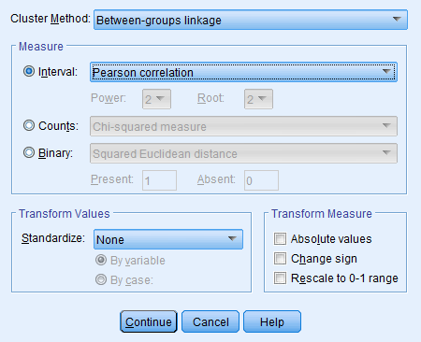

此外顺便标准化选择zscore

# 系统聚类方法要求用类平均法（组内联结法或组间链接法）

与上面同样的界面中

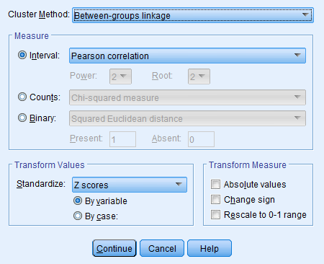

聚类方法选择组件平均链锁法

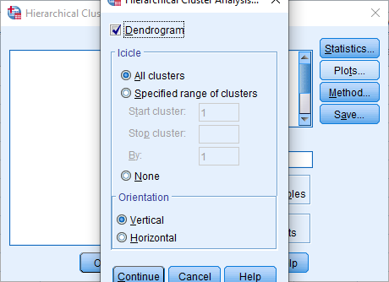

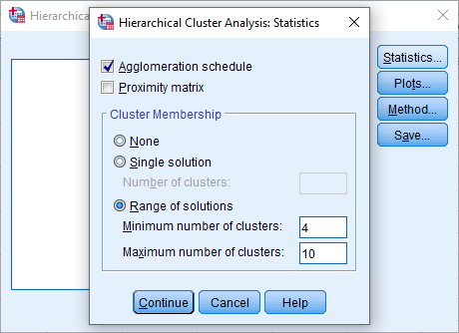

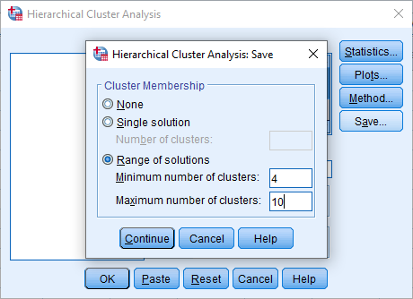

# 离差平方和法

把方法改为

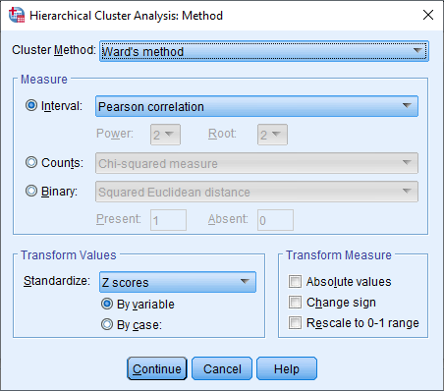

# 其他方法任选一种。

选择k均值

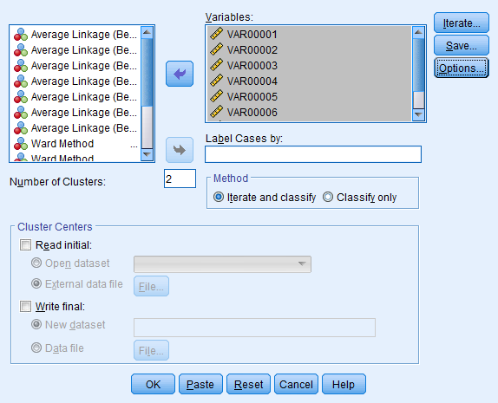

其中聚类数根据前面的结果改为了7个

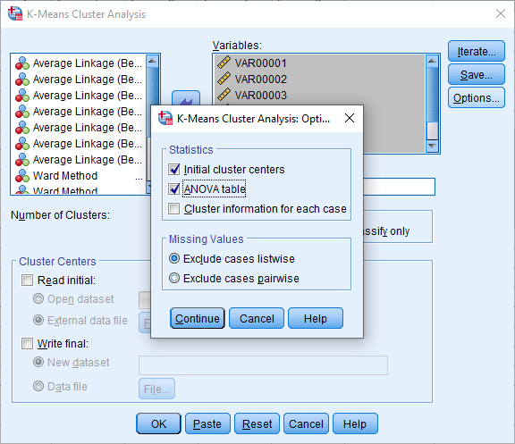

# 比较各种方法结果的差异。要求给出合理的聚类数，并指出每类所包含的具体样品。

## 系统聚类

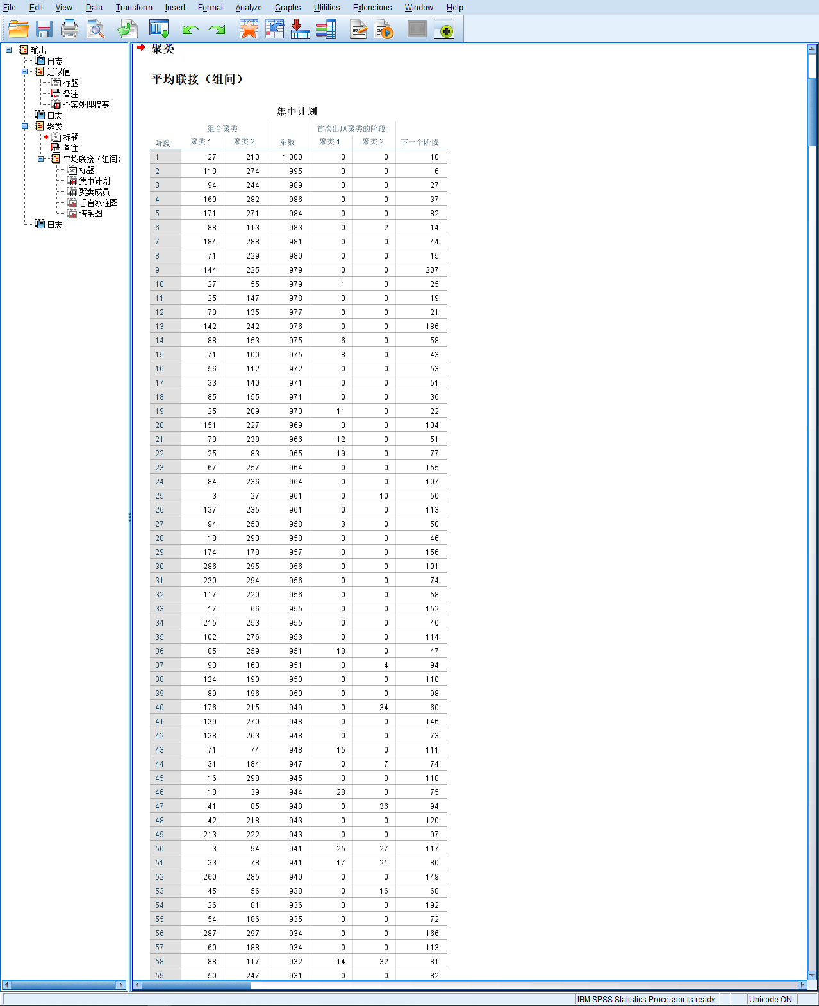

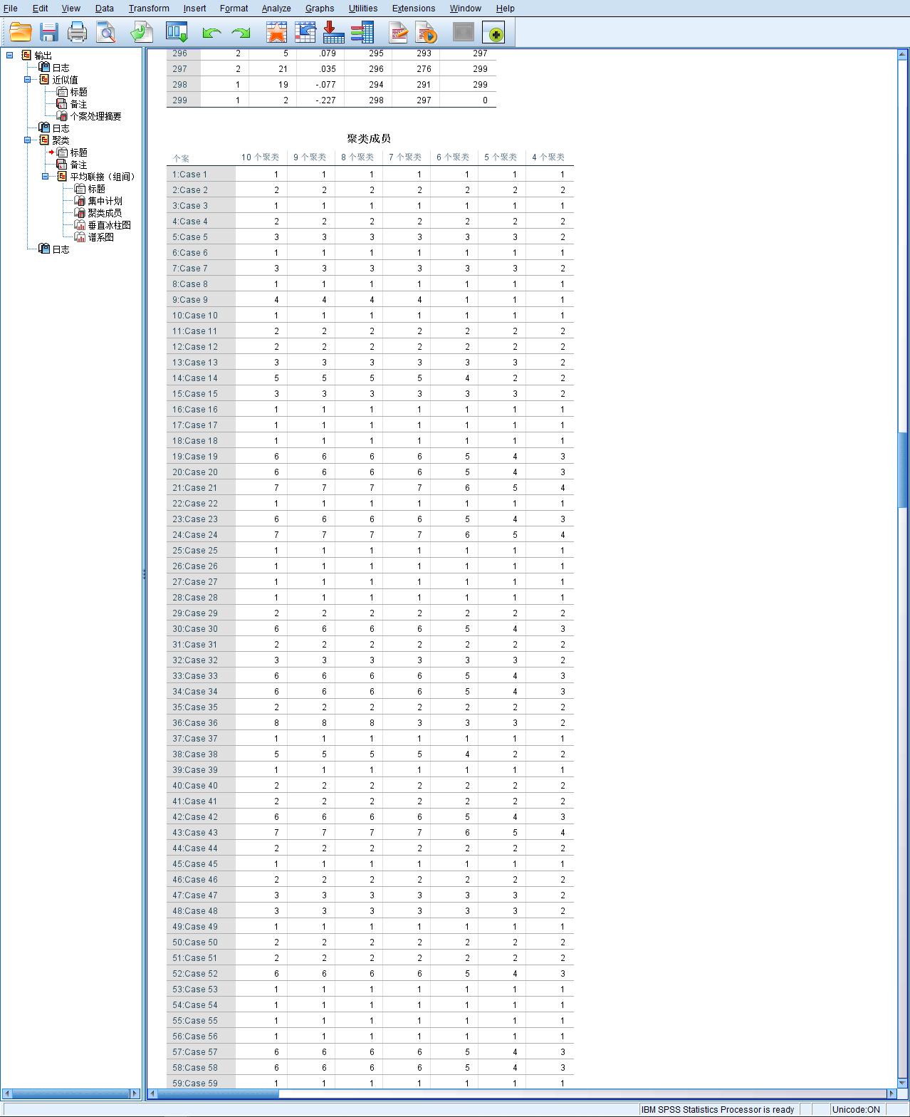

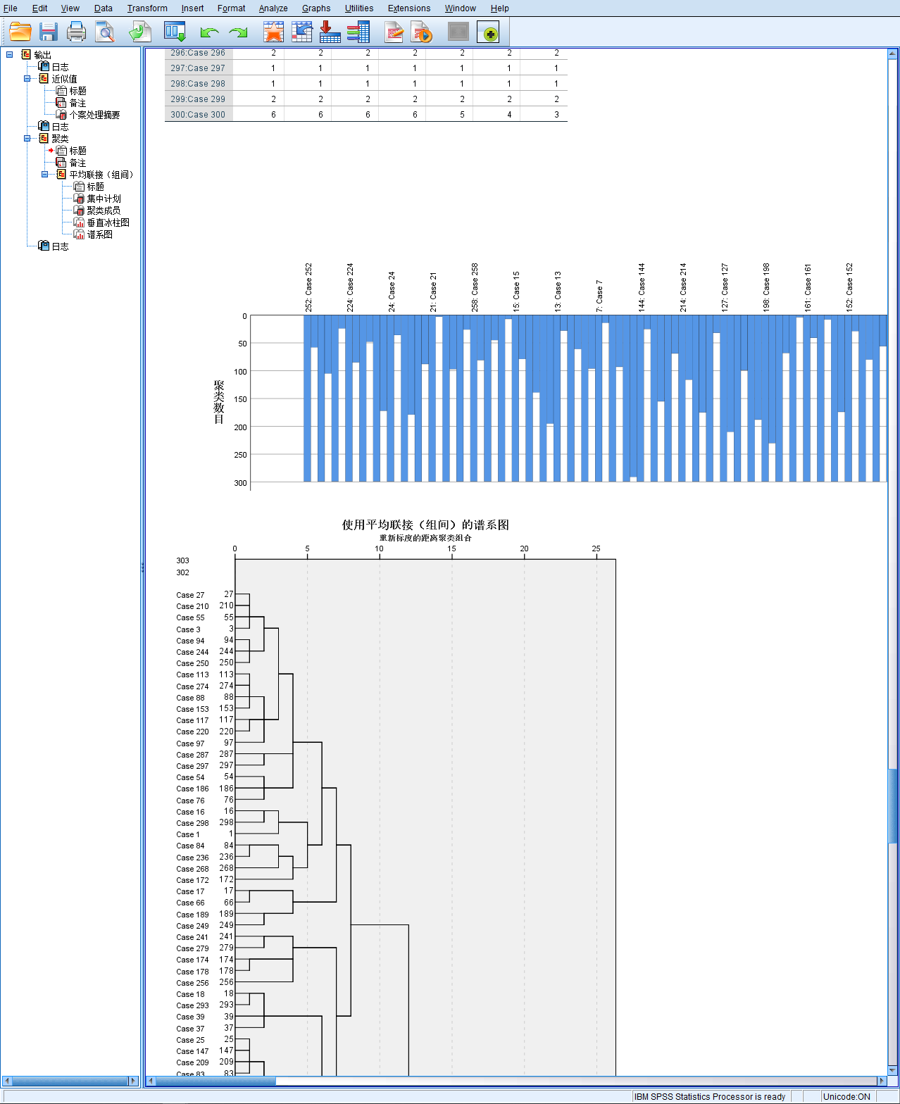

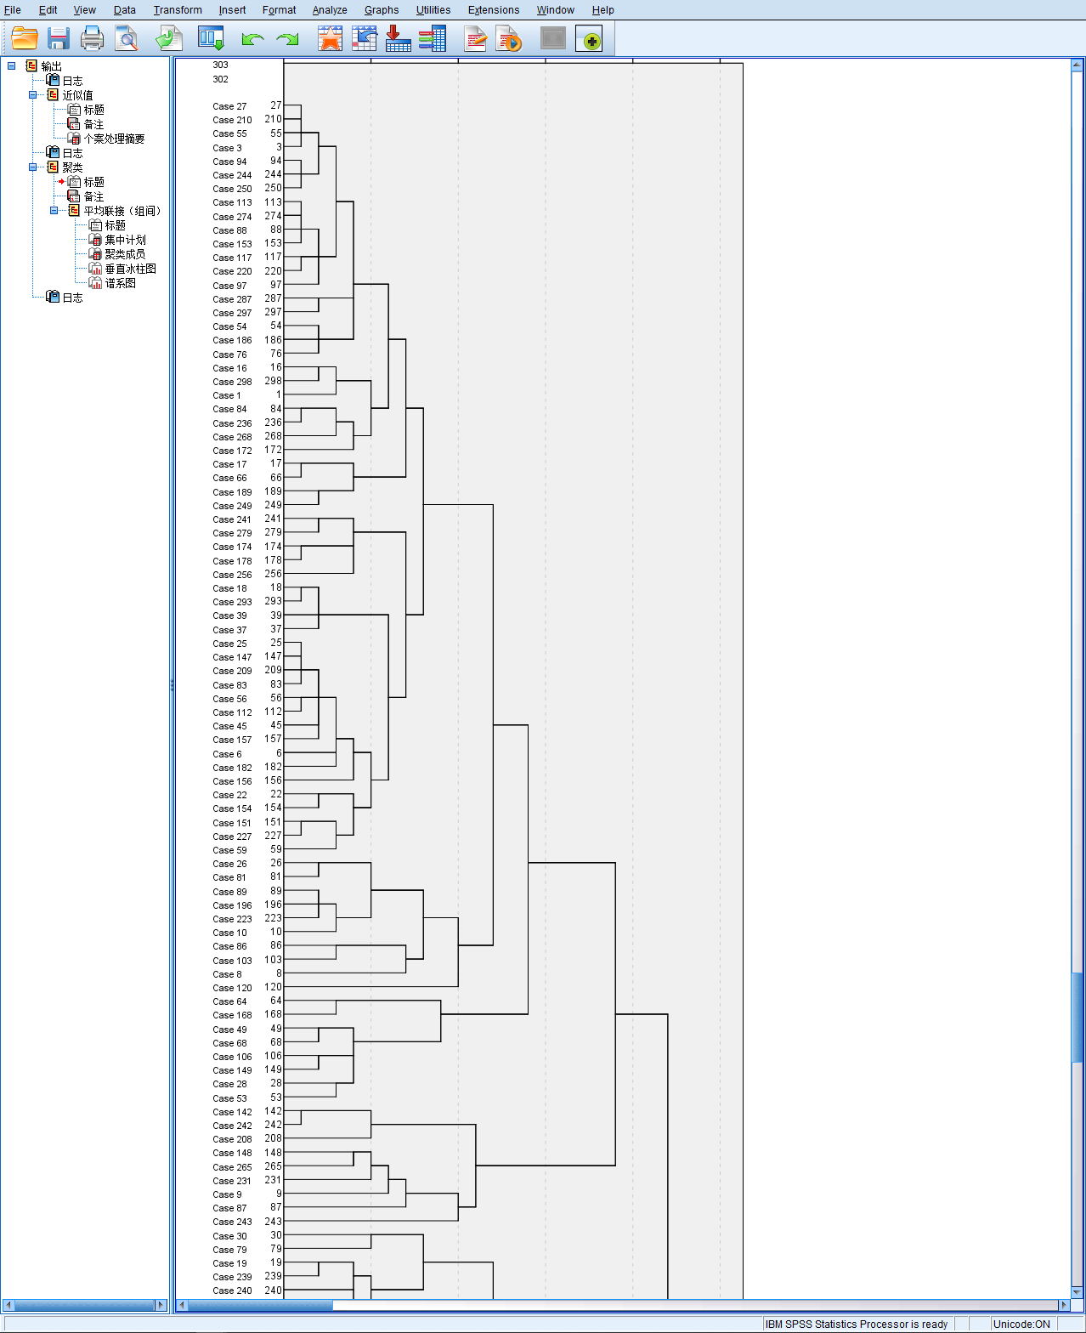

看上去分成7类是比较适合的

## 离差平方和

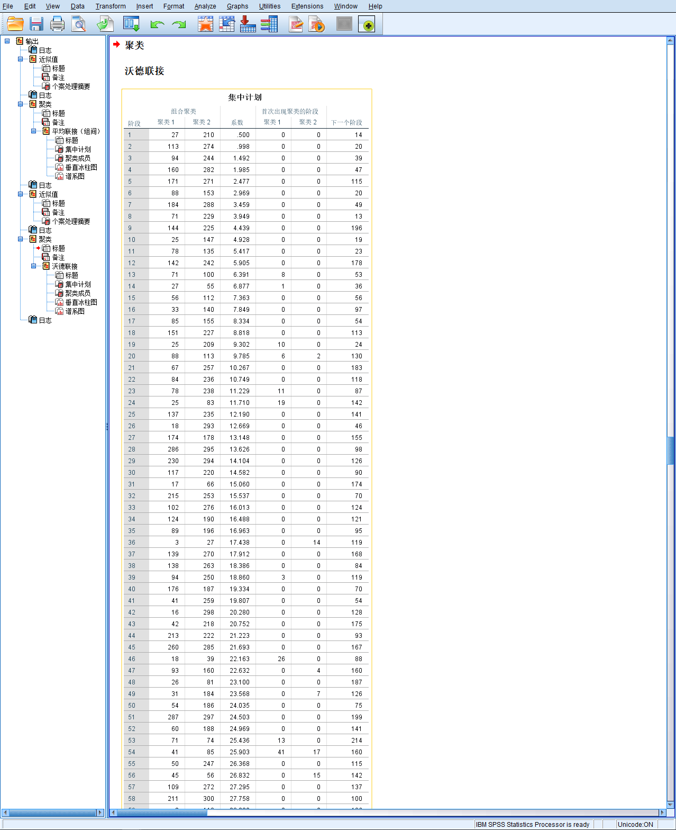

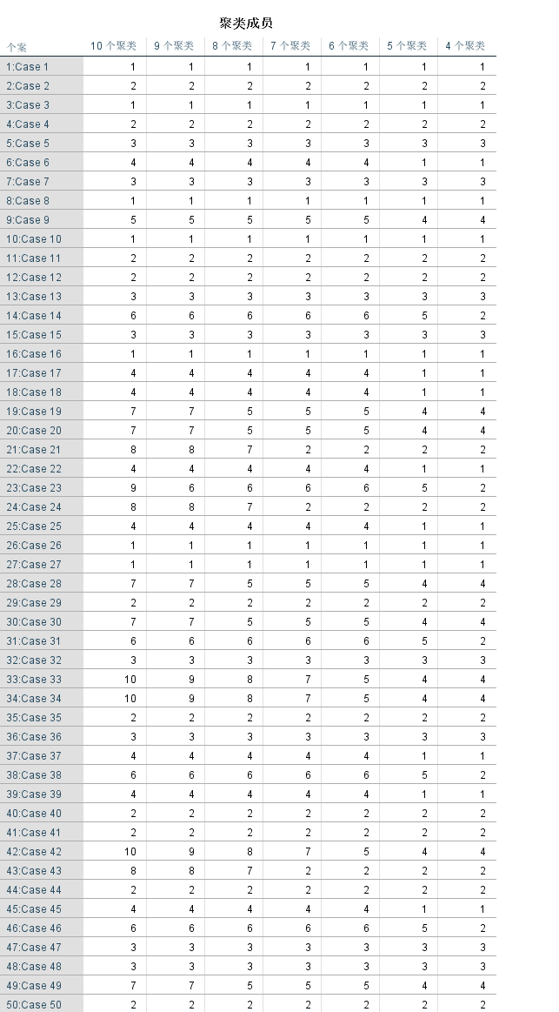

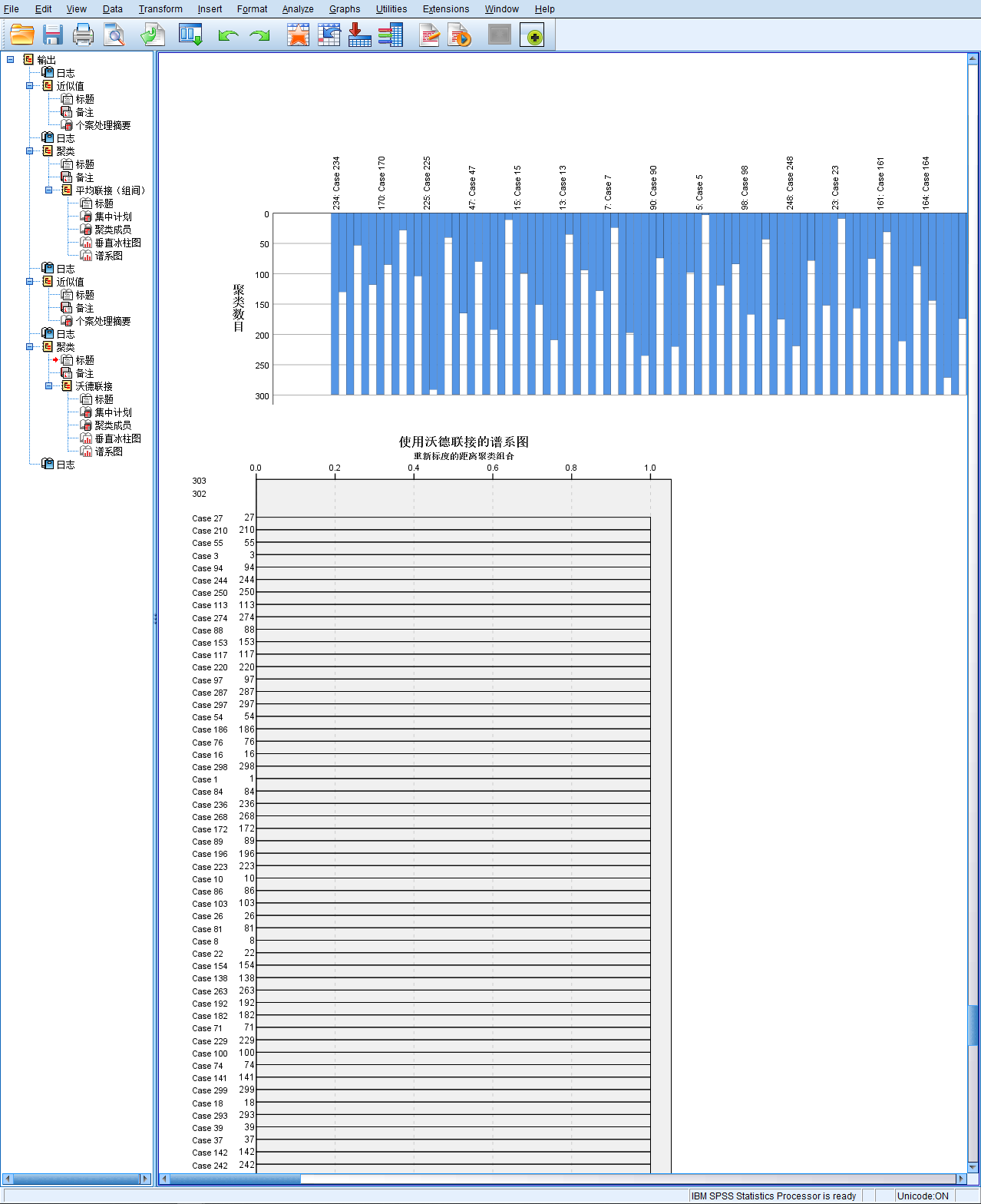

这个结果很迷幻

我就把皮尔逊距离改为了闵可夫斯基距离,分析下来可能是因为评委打分趋同的原因,导致方差差异较小

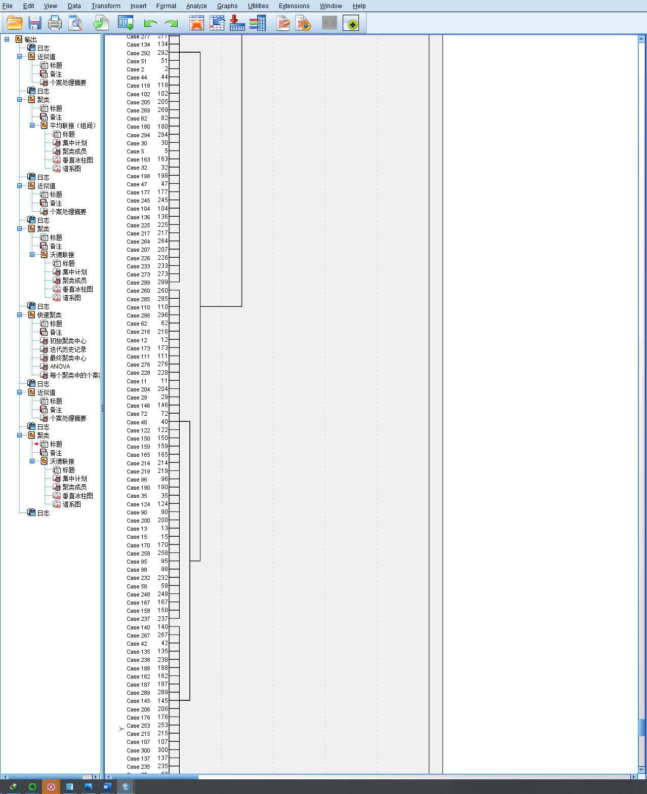

这里似乎5个类是个好主意

## K均值

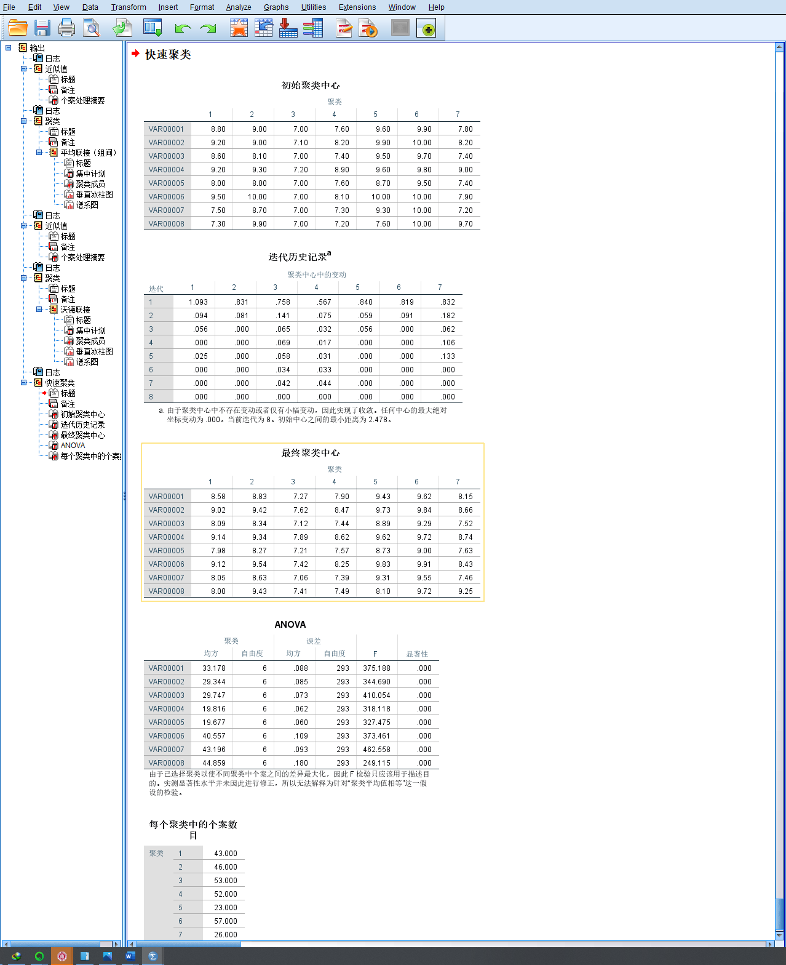可以从方差分析表中发现,p值小于0.05,分成7类是比较合理的